
胡
马
导
航

创业计划书

HUMA:OPEN

目录
第一部分 项目概况 5
项目背景
2.1项目简介 5
2.4 团队介绍 7
3.2盈利模式 12
3.3项目创新点 12
3.4项目运作介绍 13
3.5Huma系统部分介绍 15
第四部分 可行性分析 19
4.1用户可行性 19
4.2 市场可行性 19
4.3经济可行性 20
4.4 技术可行性 20
第五部分 市场营销策划 23
5.1 营销原则 23
5.2 营销目标 25
5.3目标市场 26
5.4营销策略 28
5.5 营销员工培训和激励机制 30
第六部分 风险评估 31
6.1 市场风险 31
6.2 服务风险 31
6.3 财务风险 32
6.4 法律风险 33
6.5 管理风险 33
第七部分资金说明 35
7.1 资金来源与运用 35
第八部分 财务分析与经营预测 36
8.1财务可行性研究 36
8.2 财务预算体系 36
8.2项目资金投入估算 37
8.4财务预算具体方案 39
8.5 财务数据分析 41
8.6 营运及盈利能力分析 44
8.7发展能力分析 45
8.8 本章总结 46
第九部分 调查问卷 47
9.1问卷及调查结果 47

第一部分 背景
随着科技的发展， 当今时代，互联网融入了人类社会生活的方方面面，以互联网为基础和核心的科技革命颠覆了传统的生产方式，也深刻改变了人们的生活方式和思想观念，是人类社会进入到一个前所未有的伟大的时代。
近年来我国互联网发展规模也日趋强大，越来越多的居民开始使用互联网。根据中国互联网络信息中心（CNNIC）发布的第35次中国互联网络发展状况统计报告，截至2014年12月，网民规模已增至6.49亿人，比2013年12月增加5672万人，年增长率达到2.1%。目前我国网民人数已经超越美国，位列世界第一位。由此可以看出互联网时代已经到来，我国互联网产业拥有巨大的生机与活力。网站数量的高速增长也是我国互联网发展的重要表现和推动因素之一。博客、电子商务等众多网络应用需求的激增，域名数量增长的拉动及创建网站操作的简单化等因素作用在一起，共同使得网站数量猛增。根据CNNIC第35次中国互联网络发展状况统计报告，截至2014年12月， 中国网站数量已达 335 万个，比2013年12月同期增长了15万个，增长率达到 4.6%。
据iResearch发表的《2014年中国网络经济市场份额报告》指出，2014年中国网络经济市场规模为7835.1亿元。该报告预计2015年中国网络经济市场规模将达到10533.4亿元，并且未来四年中国网络经济市场规模将继续保持快速增长趋势，预计2018年中国网络经济市场规模将达到18791.8亿元。iResearch分析认为，随着中国互联网的普及和网民人数的日益增加，中国网络经济呈现出勃勃的发展生机。
然而，在这浩如烟海的信息中怎么才能找到自已需要的信息呢，搜索引擎就像一只神奇的手，从杂乱的信息申抽出一条清晰的检索路径。其实搜索引擎也是一个网站，只不过该网站专门为你提供信息"检索"服务，它使用特有的程序把因特网上的所有信息归类以帮助人们在浩如烟海的信息海洋中搜寻到自已所需要的信息。
我们的网站虽然达不到百度、谷歌那样的水准，但是我们有着自己的目的，当下中国社会已经从高速发展逐步进入到一段时间内的趋稳状态，从曾经的食不饱穿不暖到新世纪的大规模实现百姓吃饱穿暖再到如今展现出的低欲望社会趋势，让生活在这片土地上的人们能从生活中发现美进而萌生对美的追求是最不功利、且最平和的维稳方式。欣赏美作为人的天性是一种可以较为有效驱使个体自我约束、自我探索、自我挖掘的方式。本网页存在的目的便是希望为所有渴望发掘自身各类感官潜能的朋友提供这样的资源整合学习。善于听闻问切，善于从自然中获取感官训练，由此获得一些创造力，再借助前人已有的知识，留下属于自己的艺术美学创作，是对个体最尊重的自由和完善。胡马（Huma）作为一个关于美的资源整合平台目的就是为了向这类已经萌发出对美的追求的用户提供较为全面和有条理的资源检索。我们要做的不仅仅是一个关于美的网站，而是要通过这个网站唤醒人们心中对美的追求，把美传递给更多的人，让更多的人感受到生活的美。

第二部分 公司概况

2.1公司简介
- 公司名称：胡马有限公司
- 网站名称：Huam
- 经营范围：我们公司将以胡马艺术导航为中心，通过网站实现用户的在线交流、在线欣赏视频、在线自行创作、在线分享等功能，面向全民，操作简单便捷，用户界面友好，如果用户有问题还可以在线咨询客服，客服会对其作出有效解答。我们提供的多样化的资源，会让用户感受到生活的美丽，自然的魅力，让用户能够更加用心地去体会生活。
- 公司特色：
- 服务至上：用户在使用本网站遇到任何问题，均可随时联系在线客服，后台管理员会第一时间处理，给用户最好的浏览体验，用户有任何意见也可以直接向客服反应。
- 目的明确：本公司所建网站均是为了为人们提供关于美的资源，让用户能欣赏到来自生活方方面面的美
- 分工明确：有专门的客服，有专门的管理员
- 运营理念：打造更佳品质的生活，为人们的生活添上美的锦上花。

2.2 logo介绍
我们的logo与公司名“胡马”息息相关。胡马，是一种产自北方的马，常随部队四处征战。其自由洒脱、不羁恣意的状态也常为世人称赞。而我们的logo正是由胡马的体态演化而来。‘H’是‘胡’的拼音首字母，由马的前颅及颈部构成，优美潇洒，似在风中疾跑的骏马；‘M’是‘马’的拼音首字母，由马的主体部分构成，张扬的四蹄也寓意坚定的信念。如下图2-2-1及2-2-2所示。

2.3 管理模式
企业管理是实现公司战略目标的最重要一环。我们在创业初期属于投资小、回报少，所以在创业初期将采用“平底快船”的管理模式。通俗地讲就是人员少、部门少，人员和部门一专多能，人职高效。这种模式最大的特点是全力高度集中，对于规模不大、处于创业阶段的公司较有效。公司发展两年后已经初具规模，较单一的模式已不能促进发展，必须将决策权力和责任下放到各部门中，领导层在集中指挥、统一作战的基础上又加强了专业化分工，科学而有效，这就是“大船结构”管理模式。随着公司不断发展壮大，我们会根据社会形势以及本公司这些年的发展状况来改变公司体制以及管理机制。
在管理力量的介入下，资本力量、技术力量、市场力量、人才力量才能发挥得更好。管理力量是公司实现长远发展的根本力量之一。

2.4 团队介绍
公司成员均为在校生，目前缺乏经验，后续会陆续参加各种实践来锻炼能力以便将来发展。
下面介绍团队未来将会实现的计划：
公司内分运营部、技术部、客服部、人力资源部和财务部，可以满足公司初步发展需要，初期公司成员较少，公司组织结构采用直线型方式，后期引进新人才后，将进行民主选举的方式，选出大家心目中的领导人物，并进行奖励和惩罚机制，保持团队的纪律，更好地进行良性发展。
初期团队人员：小陈、小李、小袁。
根据各个成员的特长与优势，我们进行了详细分工，如表2-5-2所示：
部门岗位 | 负责人 | 职责
总经理 | 小陈 | 1.完善各个部门工作计划，长短期预算，带领全体员工积极完成或超额完成工作指标。  2.完善各部门各项规章制度及服务程序与标准，并督导实施。  3.定期对下属部门进行绩效评估，激励员工努力工作，科学工作。  4.做好部门与部门之间的沟通、协调和配合工作。  5.负责公司股权管理工作。  6.配合其他职能部门的工作。
运营部 | 小陈、小李 | 1.负责经营目标计划的拟定，初期把计划精确到每周，逐步发展后转到每月。  2.建立和完善营销信息收集、处理、交流及保密系统。  3.对竞争对手服务的性能、价格、促销手段等的收集、整理和分析。  4.对竞争对手的广告策略、竞争手段的分析。  5.制定通路计划及各阶段实施目标。  6.定期组织各项目落实用户专访工作、了解用户所需、满足用户所求、努力超越用户期望。  7、与客户保持良好的沟通并适时组织各项目，为公司做好对外宣传工作。  8.负责跟进与介入客服工作中有关客户重大投诉的处理。  9.定期对各项目上报的信息月报、投诉意见统计表进行汇总、统计，对较为集中的投诉疑难问题进行梳理、分析及指导、协调项目投诉问题的解决。  10.定期对团队各项目的客服工作进行服务质量评估，并向团队负责人汇报。  11.配合其他职能部门的工作。
技术部 | 全体人员 | 1.负责网站的制作与优化。  2.负责网站的更新与维护。  3.负责资源的定期更新与删除，系统的维护。  4.负责整个网站服务器(包括测试服务器)的架设与维护。  5.负责网站页面及程序的开发设计和维护。  6.负责团队设备的维护。  7.负责整个网站服务器和工作室的安全管理工作。  8.配合其他职能部门的工作。
财务部 | 小陈、小袁 | 1.组织编制团队年度财务预算；执行、监督、检查、总结经营计划和预算的执行情况，提出调整建议。  2.执行国家的财务会计政策、税收政策和法规；制订和执行公司会计政策、纳税政策及其管理政策。  3.整合业务体系资源，发挥项目综合优势，实现团队整体利益的最大化。  4.会计核算、会计监督工作；会计档案管理及合同（协议）、有价证券、抵(质)押法律凭证的保管。  5.编写团队经营管理状况的财务分析报告。  6.组织经济责任制的实施工作，下达各中心核算与考核指标，组织业务考核和评价。  7.综合统计并分析项目债务和现金流量及各项业务情况。  8.研究项目融资风险和资本结构，进行融资成本核算，提出融资计划和方案；防范融资风险。  9.配合其他职能部门的工作。
人力资源部 | 小陈、小李 | 1.负责贯彻团队负责人指示。做好上下联络沟通工作，及时向负责人反映情况、反馈信息；搞好各部门间相互配合、综合协调工作；对各项工作和计划的督办和检查。  2.组织安排团队办公会议，会同有关部门筹备公司其他会议及有关重要活动，做好会议记录和整理会议纪要，根据需要按会议决定发文。  3.做好团队历年大事件的原始资料收集和编纂工作，定期或不定期编辑公司简讯、简报或内部发行的刊物。  4.负责团队人力资源管理方针、政策、制度和公司行政组织机构设置、部门工作职责、部门人员编制与内设机构、岗位工作标准和人员素质要求的制定、实施及检讨、改善、修订。  5.根据团队发展规划，制定人力资源招聘、调配、培训开发计划并组织实施。  6.组织督促各部门编制工作计划、工作总结、业务管理程序、规范和落实办公例会、总经理交办工作，并负责跟进、检查、监督、考核。  7.办理员工招聘、录用、薪资奖金、调动、考核、奖惩、辞职辞退、离职、人事档案等业务事项。  8.配合其他职能部门的工作
客服部  负责人 | 小李 | 1.负责对外部及内部客户的信息传递反馈、沟通协调工作，发挥服务平台作用。  2.定期组织各项目落实客户专访工作，了解客户所需、满足客户所求、努力超越客户期望。  3.与客户保持良好的沟通并适时组织各项目为项目做好对外宣传工作。  4.定期主持召开客服部工作例会，定期向分管总监汇报本部门工作情况。  5.负责跟进与介入客服工作中有关客户重大投诉的处理。  6.定期对各项目上报的信息月报、投诉意见统计表进行汇总，统计，对较为集中的投诉疑难问题进行梳理、分析及指导、协调项目投诉问题的解决。  7.配合其他职能部门的工作。
表2-5-1 具体组织结构与人员工作分配表

2.5公司创新机制
创新是引领发展的第一动力，也是保证在竞争中处于优势的条件。抓创新就是抓发展，谋创新就是谋未来，为了团队未来的发展，我们将大力关注创新，并大力鼓励团队成员创新。我们将实施以下策略：
1.设立专项创新基金，鼓励成员大胆创新，并投入实践进行考验，对一些有实际价值的想法我们会提供奖励并帮助实现。
2.建立有效的人才培养机制，加强人才培养、提高研究人员素质。
3.在竞选管理层时，优先考虑创新型全面发展的人才。
我们会一步步落实工作，争取多作创新，砥砺前行，相信最终团队中会形成强烈的积极创新、勇于实践的氛围。

2.6 招贤纳士
我们正是一群大学生创业群体，能深刻体会到在校大学生满怀才华想要回报社会的心情，我们将大力鼓励在校大学生的加入，不限专业和年级。我们都将为他们提供培训的机会，并从中选择性的挑选一部分同学加入我们的团队，为我们的公司注入一些新鲜血液。我们也会放眼到社会的各个角落，招收一些优秀的人，不过他们必须具备三种或以上的下述几点特征：有可贵的创新品质；有坚韧的创新意志；有敏锐的创新观察；有超前的创新思维；有丰富的创新知识；有科学的创新实践，同时我们会为他们提供一些培训机会，在培训期间表现优秀者可以提前进入我们的团队。除此之外，为了公司能够更好地实现企业化管理和公司的金融流通顺畅，我们也会面向高校和社会招收一些优秀的管理人才和财务人员，其中高校生会是重点，并且我们会对其进行针对性的培训，在短时间内把他们训练成精英。

2.7公司运营计划
刚刚推出时：由于刚刚推出，很少人会知道我们的网站，因此我们需要去慢慢推广，此时会给用户很多福利，包括各种资源的随意下载及转载、各种绘图、P图软件的免费下载，并且附加使用说明及安装教程，以便用户学习使用。
发展逐渐稳定后：慢慢推出不同的功能，提高用户的使用体验和可操作性，提高资源的更新效率，定期做新推送。另外，我们会和旅行社合作，为欣赏图片的用户提供到图片描述地的旅游路线。与此同时，我们会开始从电脑网站向手机软件转型。
发展步入佳境：由于面向全世界，我们的资源版权受限，所以必须限制用户对资源的下载与转载，因此我们会推出新的VIP系统和付费下载等，转型完毕后，用户可以用手机观看我们的资源，同时用户可以通过我们的软件实时分享给网友或者手机联系人、微信联系人等，不仅如此，后续我们还会推出各种符合时代潮流的功能。
总而言之，我们会努力地把项目做得越来越好，得到更多的人的支持。

第三部分 项目概述

3.1 项目简介
在科技飞速发展的21世纪，人们的生活节奏越来越快，每天都要接受来自各个方面的信息，每天都要处理很多琐事，每天都在想着怎么才能升值、怎么才能加薪，人们变得越来越急功近利，这时候，只有少数人能静下心来，用双眼去发现生活的美丽，用心去感受生活的美好。而我们的平台则是提供大量关于美的素材给需要的人们，可以让他们在繁忙之余稍加放松，可以让他们压抑的心情得到舒缓，可以让他们在失望中重拾对生活的美好，可以让更多的人感受的美，感受到来自方方面面的美。
项目经营模式：胡马在刚推出的一段时间内，所有的资源浏览、下载以及各种功能的使用都将是免费的，这样一来容易在人群中被推广，等到我们的系统做得更加完善，功能更加强大的时候，我们会推出VIP系统，之前的用户可以直接成为VIP，而VIP也有很多的特权。由于版权需要及公司的经营，在后期，我们的部分优秀的资源是付费下载的，此时VIP用户可以减免一些费用。再者就是我们后续提供的手机软件，比较当代人都是手机不离身的，有了手机软件用户可以更方便地欣赏我们所提供的资源或者是在线与他人交流，甚至最后社会上会掀起一阵追寻“美”的潮流呢。
项目目标客户群：
任何人：任何对美有追求、有需求的人都可以来到我们的网站，欣赏我们所收集的美，还能与他人进行交流
项目管理团队概述：目前我们团队仅仅拥有信息与计算科学这一个专业的人才，因此，我们需要更多的人才来加盟，所以我们会向广大在校生发出邀请，争取在三个月内组建好一个强大的队伍。在发展初期，我们的团队人员分为：运营部，开发部，管理部、市场部和财务部。根据企业总目标，合理确定每个部门的定位，配置相应活动范围及职责，形成相对稳定的科学的管理体系，让每个人都充分发挥自己的优点，适宜、高效的组织架构能够最大限度的释放企业的能量，使组织更好发挥协同效应，创造出更多的价值。
运营部：安排团队日常运营，平衡各个业务之间优先和比重
开发部：负责团队项目的开发和维护，保证系统的正常运营
管理部：因人制宜，对不同人采取不同的管理方式，进行人性化管理和科学的决策，让每个人都能过积极投身于公司业绩
市场部：与广大已有用户进行联系，在线上及线下进行宣传，推广系统，挖掘潜在用户
财务部：公司运营成本与赢利核算，公司财务管理
总结：我们团队在完成系统的初步开发后，工作重心会放在推广上，其次就是系统的维护，再者就是后续功能的开发以及资源的更新，后台数据库管理人员必须按时更新资源， 我们根据部门分工，提高效率，争取把我们的项目做得越来越完美。

3.2盈利模式

（1）资源下载费：初期，用户可以免费下载我们提供的各种资源，并且拥有转载权限，经过一段时间推广之后，部分新资源或者原有的优质的旧资源的下载将会收费，同时，如果用户想要转载也必须购买我们的转载权限
（2）VIP系统：根据用户充值的金额划分的VIP等级，根据VIP等级，用户在下载或转载时所需费用可以适当减少
（3）投放在系统上的广告费：网络广告的实质在于如何利用互联网挖掘到目标客户，更有针对性地传播信息，因此，我们提供了适量的广告窗口供相关联企业租赁用以提高企业的知名度以及人气
（4）与旅行社合作：用户在欣赏了我们的资源后可能会对资源来源地产生兴趣，这时我们可以和旅行社合作，向用户提供相关信息，和旅行社共同发展。

3.3项目创新点
整体页面多样：页面主要以3+1+1模式呈现。具体有三个介绍页面、一个展示页面、一个资源导航页面。三个介绍页面用于网页理念及功能介绍，是对huma艺术导航理念的总述；一个展示页面是整体的一个网页展示，展示了我们所提供的资源并，提供用户注册登录等功能。
网站功能完善：本网站站在用户的立场上，为用户提供了各种各样的关于美的资源，用户可以自由浏览、收藏、转发分享等，并且支持用户在线交流，用户欣赏本站资源后有了灵感，还可以在本网站在线创作。同时可以在线观看精美视频、图集。网站还提供资源搜索功能。以上为前端功能。管理员还可通过后台对信息进行增删查改，以保证资源的实时更新。
用户界面友好：友好的用户界面是网站成功的基础，拥有友好的用户界面可以延长网站的使用寿命、扩展它的市场，是其质量的一个重要体现，友好的用户界面会给用户带来良好的使用体验，吸引用户去使用。本网站的用户界面，使用3+1+1模式（3个介绍页面，1个展示页面，1个资源页面），不仅是视觉上美观，而且操作起来简单便捷，为追求创造、追求美的人们提供了一个平台，非常适合用户使用。
结盟旅行社：在旅游业日益发展的当今社会，尤其是对美有追求的人更会去选择旅游，因此，我们和旅行社结盟，向用户提供相关资源对应的旅游信息，促进旅游业发展的同时发展我们的项目。

3.4项目运作介绍

3.4.1 Huma系统整体运作介绍
在整个系统运作中，用户可以通过系统进行注册、登录等一系列操作，登录成功后可以在线欣赏我们提供的图片资源和视频资源，并且可以将自己喜爱的资源添加到个人收藏，还可以分享给自己的好友，另外，我们引用了在线画板，用户可以即兴创作并将作品保存到自己的电脑。管理员则是对用户的信息进行存储，当用户信息变化时，管理员及时更新相关数据，另外管理员还要定期对上传的资源进行更新，以保证用户可以经常欣赏到不一样的作品。

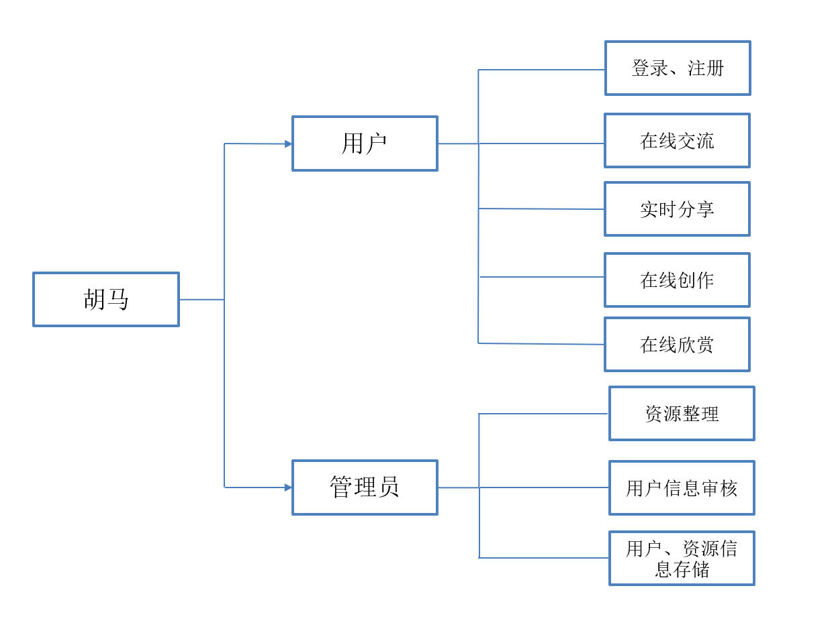

图3-4-1胡马系统架构图

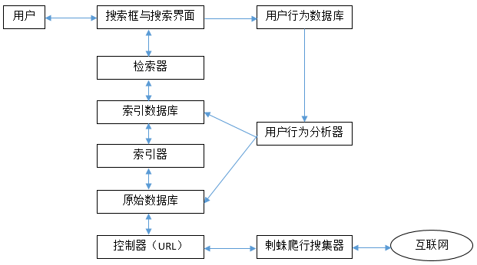
图3-4-2系统功能模块

3.5Huma系统部分介绍
（1）网站首页截图
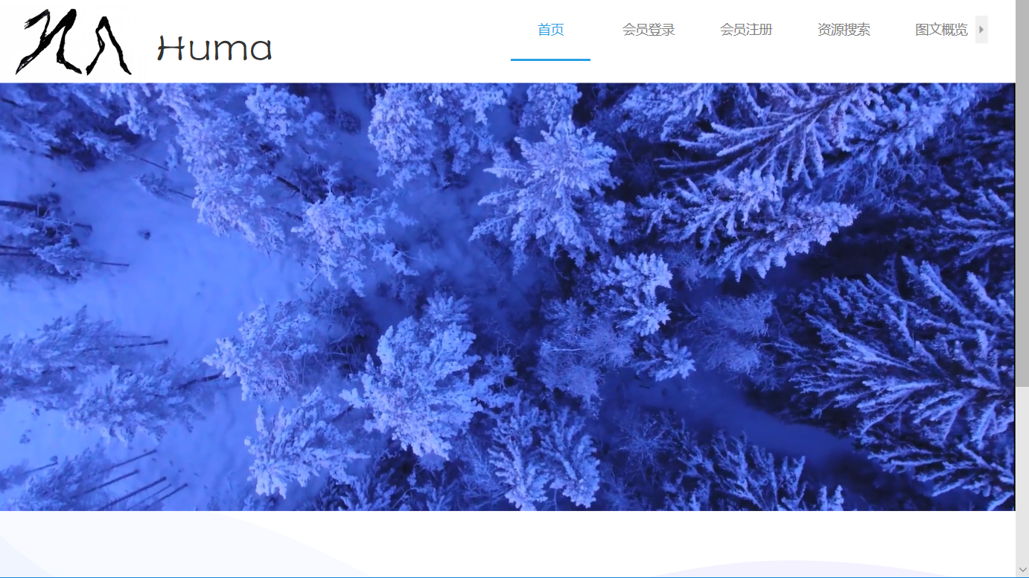

图3-5-1 Huma首页

（2） 资源搜索截图
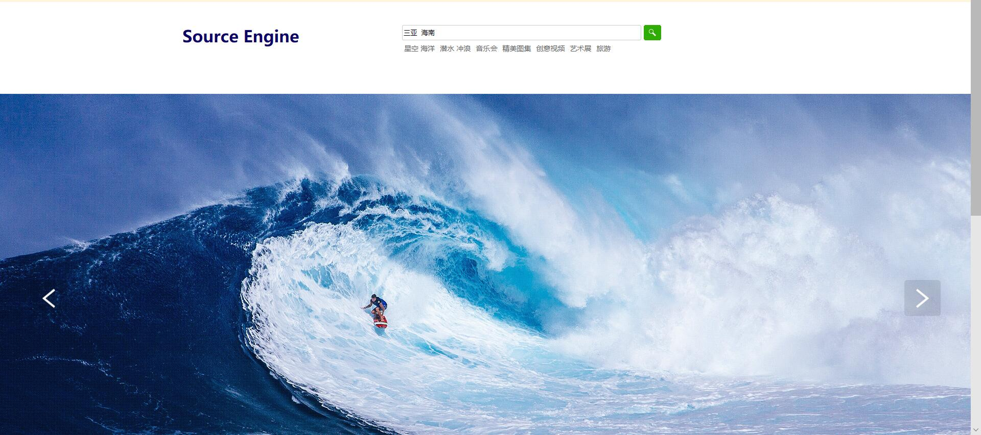

图3-5-2资源搜索界面

（3）图片展示界面之一
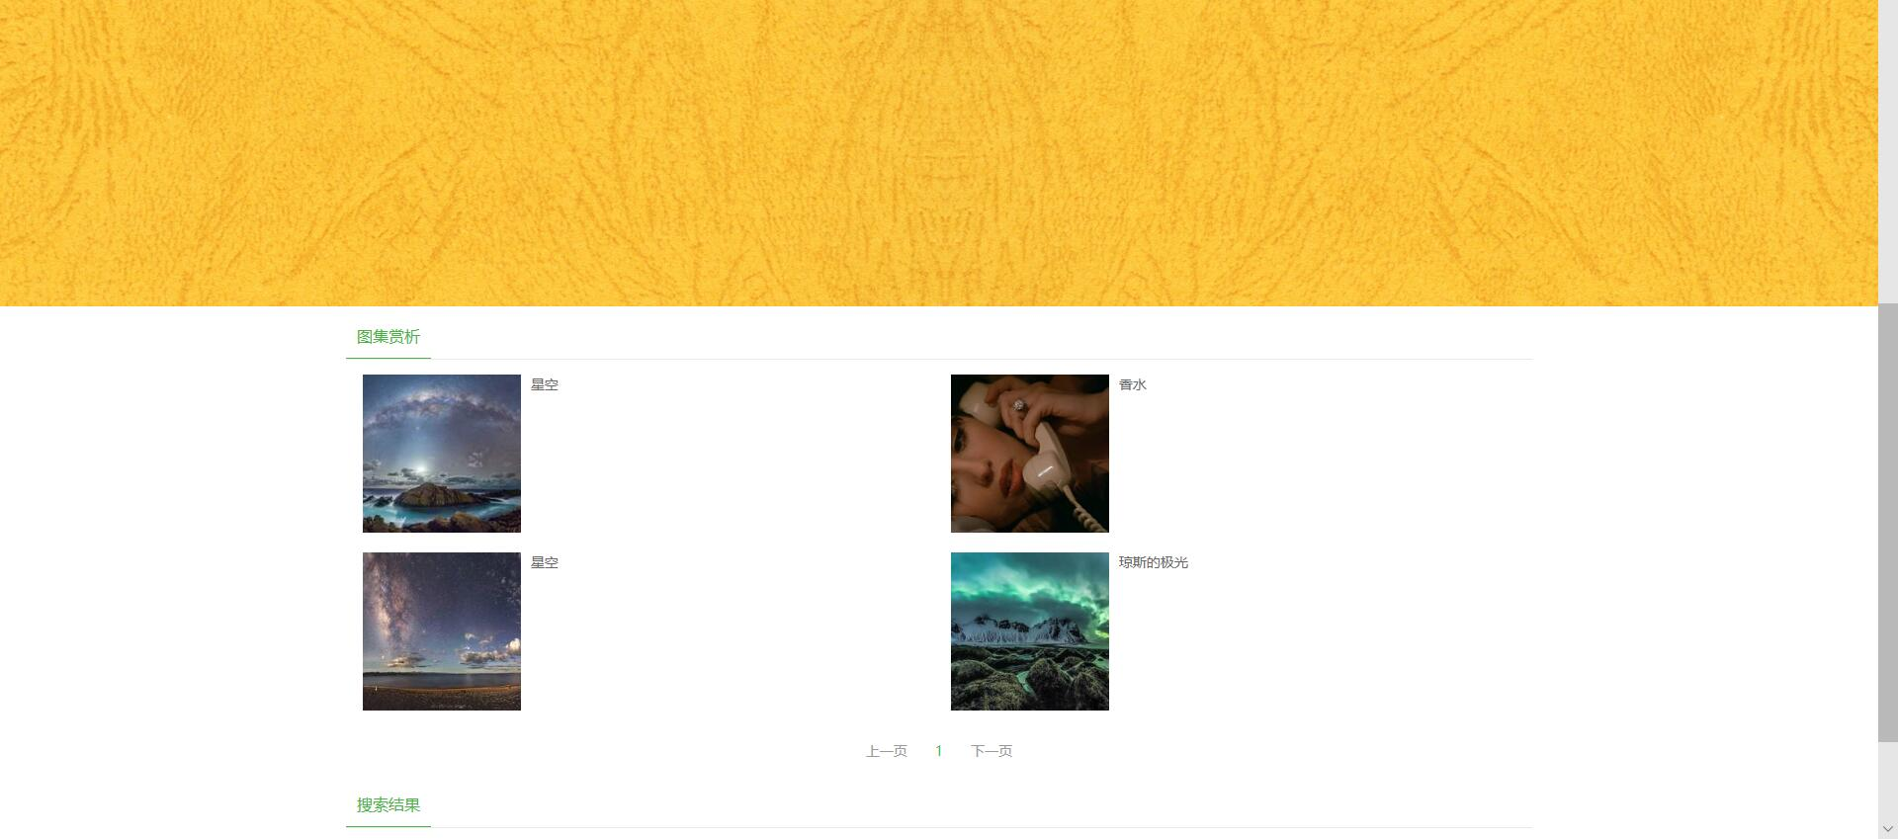

图3-5-3 图片展示界面

（4）图文概览

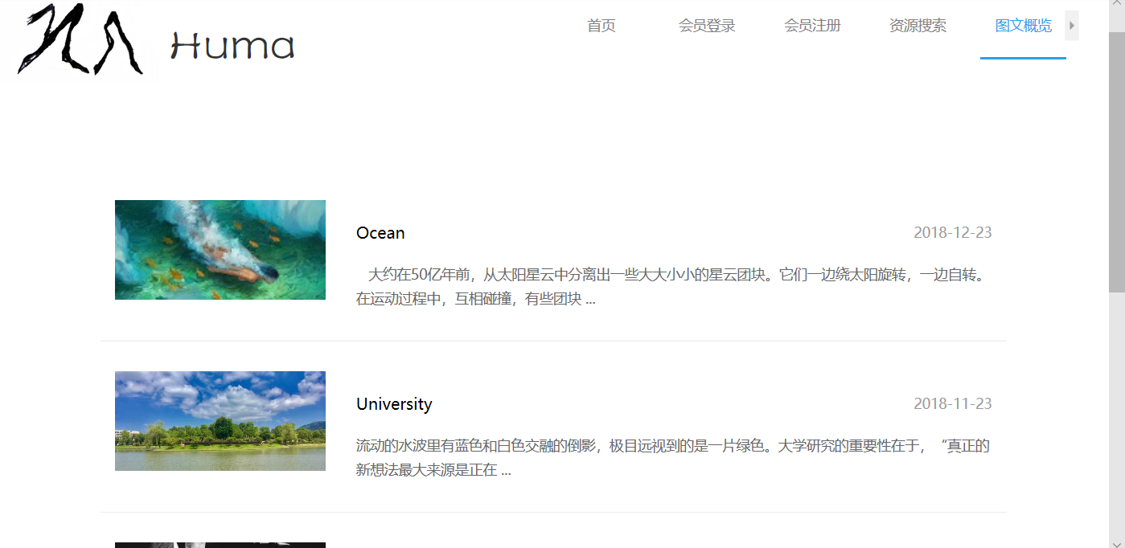

图3-5-4-1 图文概览界面

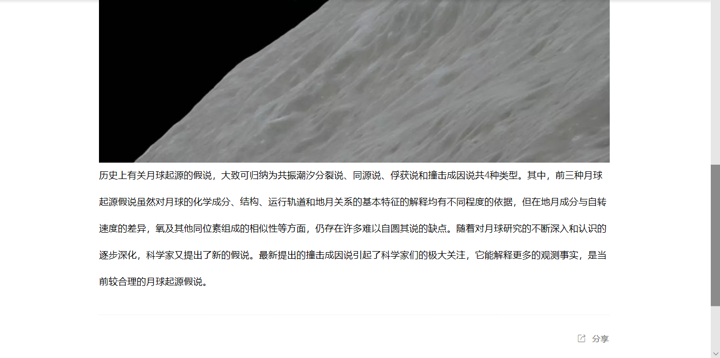

图3-5-4-2 图文概览界面
- 视频播放


图3-5-6 视频播放界面

（6）分享功能
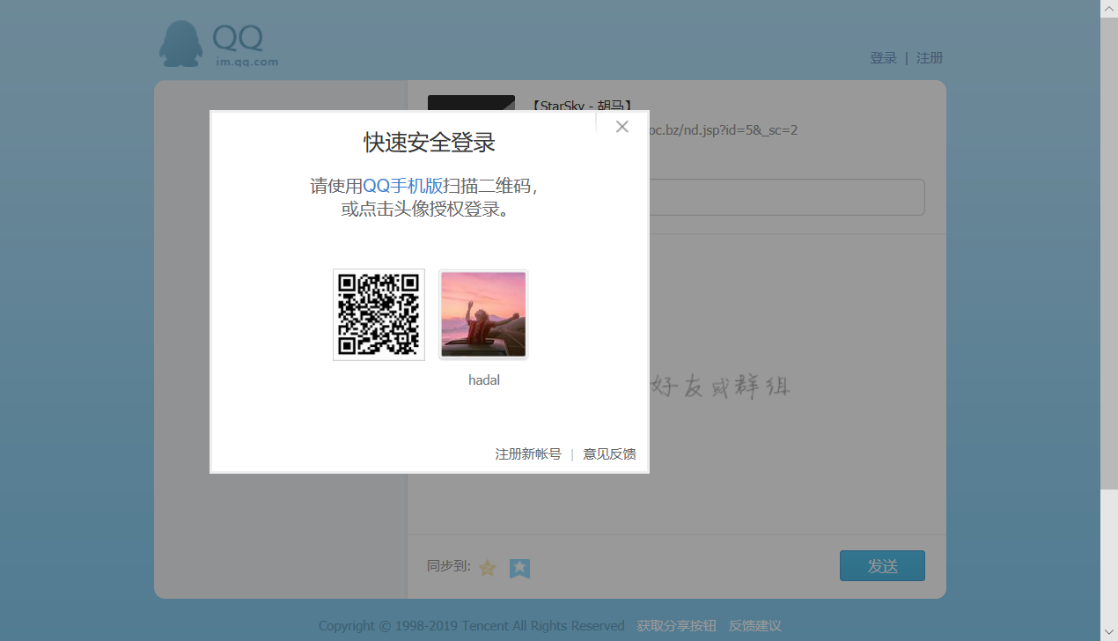

图3-5-6 分享功能

（7）根据图片地点预约旅游路线
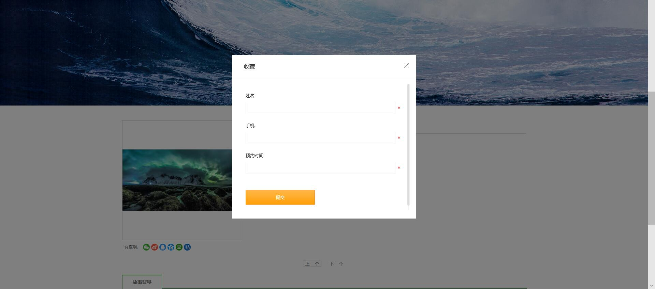

图3-5-7 旅游预约

第四部分 可行性分析

4.1用户可行性
随着科技的发展， 当今时代，互联网融入了人类社会生活的方方面面，通过互联网，人们可以学习、可以购物、可以交友、可以娱乐……人们的方式正在发生翻天覆地的变化，人们每天都要接受来自各个方面的信息，每天都要处理很多琐事，在这种生活模式下，人们很容易感到疲惫，而我们的平台则是提供大量关于美的素材给需要的人们，可以稍加缓解他们的疲惫，可以让他们压抑的心情得到舒缓，可以让他们静下心来去体会生活，当他们感到疲劳或失落时，也许能在我们的平台上重拾信心，重新燃起斗志，继续面对生活的浮浮沉沉。另外，不同的人有着不一样的性格，有着不一样的兴趣爱好，所以，我们提供了来自方方面面的素材，可以满足各种各样类型的人的需求。

4.2 市场可行性

4.2.1政策环境
国家支持大学生创业。为支持大学生创业，国家和各级政府出台了许多优惠政策，涉及融资、开业、税收、创业培训、创业指导等诸多方面，对于自主创业的毕业生，可以在注册登记、贷款融资、税费减免、创业服务等方面获得扶持。

4.2.2市场竞争
随着科技的日益进步，网络的普及，像搜索导航这样的网站数不胜数，这点对我们的发展不是很有利，但是，这些搜索导航的网站不是包含的资源又杂又乱，就是有大量冗余及重复的资源，因此，只要我们专注于一类，把它做到无微不至的地步，那么在这一方面我们就会远远领先于其他的搜索导航，这样一来，人们就会开始注意我们的搜索导航，随着时间的发展，我们的功能逐渐完善与强大，平台的容量越来越大，这个市场也就是我们的了。不过，在我们逐步在市场壮大之后，必然会有很多企业跟随我们并模仿我们，我们在被模仿的同时绝对不能止步不前，争取做到“人无我有，人有我优，人优我廉，人廉我转”，这样，我们才能长期立足于市场。

4.3经济可行性
当前我们的项目资金主要用于人员招聘、宣传、服务器的购买、部分资源的购买上，而系统的开发维护等都是自行完成的，因此不需要资金，等到我们的项目逐渐走上市场后，我们虽然要忍受一段时间的赤字，但是等到我们的项目被更多的人接受、被更多的用户使用的时候，我们就能开始盈利，而且我们的盈利绝对是比支出要多的。

4.4 技术可行性
技术上的可行性分析主要是分析技术条件能否顺利完成开发工作，软、硬件能否满足需要。本系统在Windows 7/10下开发，采用Microsoft公司Visual Studio.NET中的Web.NET开发网站，用JavaScript和CSS样式进行网页布局的修改，我们不断的调整让布局更加赏心悦目，合理地突出了美观的人机界面，便于用户理解、操作。数据库管理系统采用SQL Server，由于它能够处理大量数据，同时保持数据的完整性、安全性、有效性，从而使本平台更加成熟可行。而在硬件方面，因为如今科技正在飞速发展之中。硬件更新速度越来越快，容量越来越大，可靠性越来越高，价格也越来越便宜，因此硬件方面能充分满足本系统的需求。

4.4.1 系统搭建技术
（1）操作系统
本系统将选择操作系统的是Window7/10，搭配IIS网页服务器。还有考虑到平台今后的发展，我们将采用ASP.NET/JAVA进行网站设计和维护，SQL Server数据库管理系统存放，处理数据，同时将采用JavaScript和CSS样式实现网络特效及界面布局，使得网站更为美观、生动。
（2）开发语言
系统开发的语言为C#/JAVA，利用ASP.NET/JAVA进行程序设计、SQL Server数据库进行数据处理及维护等，同时采用HTML5+CSS和JavaScript对网页进行合理布局，采用JAVA技术和Android技术进行App手机客户端开发。
- C#是一种安全的、稳定的、简单的、优雅的，由C和C++衍生出来的面向对象的编程语言。它在继承C和C++强大功能的同时去掉了一些它们的复杂特性。C#综合了VB简单的可视化操作和C++的运行效率，以其强大的操作能力、优雅的语法风格、创新的语言特性和便捷的面向组件编程的支持成为.NET开发的首选语言，同时，利用C#进行Web编程时，可以更好处理业务比较复杂的事情，操作数据(数据的增、查、改、删等等)，动态处理事件，数据安全保护等等繁琐事情。
- SQL Server数据库：专为数据库而建立的操作命令集，是一种功能齐全的数据库语言。在使用它时，只需要发出“做什么”的命令，“怎么做”是不用使用者考虑的。SQL功能强大、简单易学、使用方便，已经成为了数据库操作的基础，并且现在几乎所有的数据库均支持SQL，并且它具有非过程化语言、统一的语言，是所有关系数据库的公共语言等优点
- HTML+CSS：HTML是超文本标记语言，是 WWW 的描述语言，CSS译为“层叠样式表”或“级联样式表”，它定义如何显示 HTML 元素，用于控制Web页面的外观。通过使用CSS实现页面的内容与表现形式分离，极大提高了工作效率。样式存储在样式表中，通常放在<head>部分或存储在外部CSS文件中。作为网页标准化设计的趋势，CSS取得了浏览器厂商的广泛支持，正越来越多地被应用到网页设计中。
- JavaScript：一种直译式脚本语言，是一种动态类型、弱类型、基于原型的语言，内置支持类型。它的解释器被称为JavaScript引擎，为浏览器的一部分，广泛用于客户端的脚本语言，最早是在HTML（标准通用标记语言下的一个应用）网页上使用，用来给HTML网页增加动态功能。

4.4.2 电子商务运营能力
（1）团队组成
目前有运营人员、技术人员、管理人员、推广人员和财务人员等不同分工，由于团队目前只有四人，大家都根据自己的特长担任不同的职务 ，齐心协力，只为把我们的项目越做越好。随着团队的发展，我们会陆续招揽更多的有志青年加入我们的团队，一起投身于社会的发展。
- 项目准备
在本学期，我们团队已经查阅过相关文献，自学了大量相关知识，在网上搜集了大量关于搜索导航的资料，并做了一定的市场调研准备。我们团队每周都会开会讨论，大家有想法的说想法，有意见的说意见，并且分工完善，管理人员进行任务分配，技术人员进行平台的开发研究工作，推广人员确定推广方向，财务人员编写财务预算。

第五部分 市场营销策划

5.1 营销原则
根据系统运营的实际情况考虑，我们制定了三三原则和AAAC原则。

5.1.1 三三原则
两个分类：根据系统的服务对象不同，我们将消费群体分为三个群体：学习者、讨论者和分享者。
三个要点：
（1）在系统运行过程中一切以提供便捷的个性化优质特色服务为出发点，提供在线针对性资源信息共享、论坛讨论等功能，同时系统运用加密算法保证用户的信息安全以及交易安全。
（2）给品牌带来更多的受众的同时，进一步提高其知名度，定期在首页更新品牌新品推送。
（3）给学习者更优质更高效更专业的服务，通过系统，为学习者提供良好的学习氛围。

5.1.2 AAAC原则
为了更好地吸引客户，实现客户价值和公司自身的价值。我们制定了4C原则，通过降低客户成本、提供优质便利性服务、加强与客户的沟通交流实现。
（1）美学价值(Aesthetics Value)
系统注重对用户的服务质量。对学习者来说，美学价值就是满足高效快捷的浏览方式，满足个性化、优质、高效的学习需求，及时有效的抓取自己所感兴趣的资源；对讨论者来说，可以方便及时的进行在线交流，互相沟通心得；对于分享者来说，满足其热衷分享的心理。
（2）美学成本(Aesthetics Cost)
系统提供快捷便利的操作及服务。对学习者来说，降低学习成本就是最大的学习动力，符合当下社会需求；对于讨论者来说，不需要复杂的登录过程和各类身份绑定即可在线与志同道合的朋友交流；对于上传者来说，只需将本地的资源一键上传至“human”网站中即可与其他人分享自己感兴趣的美学知识。
（3）美学便利（Aesthetics Convenience）
在系统上，时常发布质量好及时性高的学习资料与信息。对学习者来说，为客户提供便利就是为其提供多样化的方资源整合；对讨论者来说，就是提供多元化的交流方式等其他便民服务；对上传者来说，就是提供最快捷最便利的资源分享模式。
（4）用户沟通（Consumer Communication）
在系统上，通过及时有效的客户沟通。对学习者来说，就是个人意见得到关注和尊重，个人情感得到表达，当遇见问题时，能够及时与管理者进行沟通并得到详实的解答；对讨论者来说，增进用户沟通就是提供多种多样的服务内容和及时反馈需求信息，给出系统改进建议；对于分享者来说，增进用户沟通就是能及时有效的解决客户遇到的资源上传等其他问题。
搜索服务提供模式图如下：
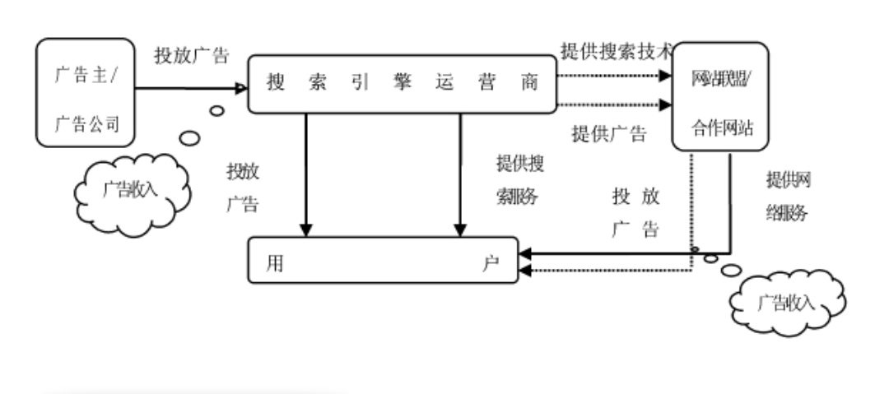
图 5-1-1
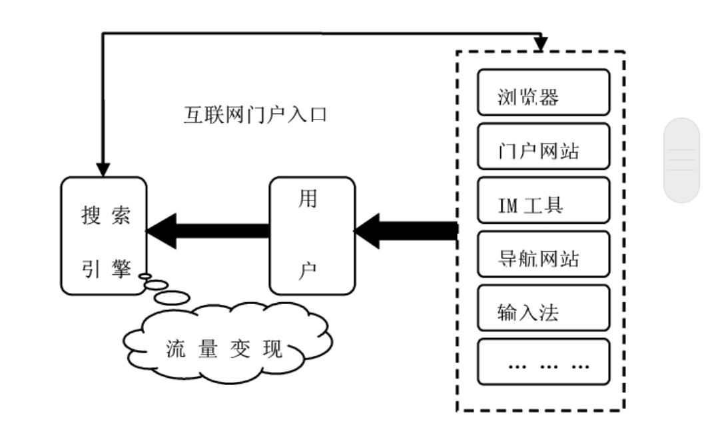
图5-1-2

5.2 营销目标
胡马相较于传统的搜索引擎，在信息流通性、安全性、用户使用体验方面有着明显的优势。在当今国内，很少出现类似于胡马这样的搜索导航，面向全国各领域各年龄层次提供方便、快捷、优质的关于美学的资源系统。我们致力于打造一个专业、高品质的资源搜索导航系统，做该行业的先行者，并通过前期的努力、技术等使更多的品牌加盟到我们系统，打响系统品牌，并且吸引更多的用户加入，提高品牌知名度。
为此，我们提出了以下规划：
（1）第一阶段（第一年）：起步阶段：
由于我们的客户群体是有一定审美认知度的群体，因此首先我们起步将选取离我们最近的发展前景较好的城市——杭州、宁波、温州。高中对于艺术学习的需求市场很大，而一些大型企业的员工对于美的需求量也较为客观，故我们可以以一些重点高中、运营较好的企业为突破口，寻找挖掘目标客户，并在这些城市广纳贤士，吸收优秀人才加盟，等到此模式运行成熟后，可将目标延升到其他领域。
本阶段目标：
- 完善系统运行的体系，以温州、杭州、宁波等浙江省沿海城市的高等中学、企业为入口，积累运营经验。
- 周期性地与加盟的品牌、注册的学习者沟通、交流，进行问题反馈整改。打造系统的可行度并提高系统知名度。
- 探索系统盈利模式，扩大收益范围。
- 建设管理团队，有效管理胡马系统。
- 召集更多电子商务相关人才，充实团队力量。
（2）第二阶段（2-3年）高速发展阶段
在这一时期，通过前一年的经验积累，我们实行走出去战略，与浙江省周边的沿海城市重点高企业合作洽谈。实现系统快速发展。与此同时，完善系统周边信息，扩展其他领域的市场，是系统成为一个全面的、涵盖各领域的搜索引擎。
本阶段目标
- 将胡马系统推广至沿海城市，开发运营其他领域市场。
- 吸引大量用户注册，体验方便快捷的专业优质服务。
- 完善团队管理和系统运作模式。
- 探索系统盈利模式，扩大收益范围。
- 扩大人才队伍，建立完善的技术支撑团队。
- 完善系统建设，推出新型运作模式。
（3）第三阶段（4-6年）成熟阶段
经过前期的建设，胡马在这一时期的任务将是扩大系统影响力，并带动内陆更多城市使用特定对象的搜索引擎，打破网络资源的无序性。将系统推广至全国，努力实现与在各个领域专业的人才合作，让用户“足不出户，可知美学为何”。打造以最专业资源器为出发点的，致力给予用户最高质量最专业的浏览体验的系统。本阶段目标：
- 将胡马推广至全国各个领域专业，吸引海量求学者注册，说服更多品牌加盟。
- 拥有稳定的用户量，每日在系统上推送各类品牌的最新信息等。
- 完善系统建设，寻求系统多元化的发展。

5.3目标市场
确定目标市场的营销战略有：无差异市场营销、密集性市场营销、差异性市场营销。其中，无差异营销针对相同的需要，不做市场细分，优势在于大量生产、均衡生产、营销成本低，但容易引起竞争过度；密集性市场营销针对相对较少的市场细分，优势在于成本相对低，销量较平稳，但差异化小，销售量减少；差异性营销针对两个或两个以上细分市场，分别设计营销方案，优势在于能够增加总销量，但同时也增加了成本。
图5-3-1是我国各地区收入对比图。（占比越大表示市场越大）
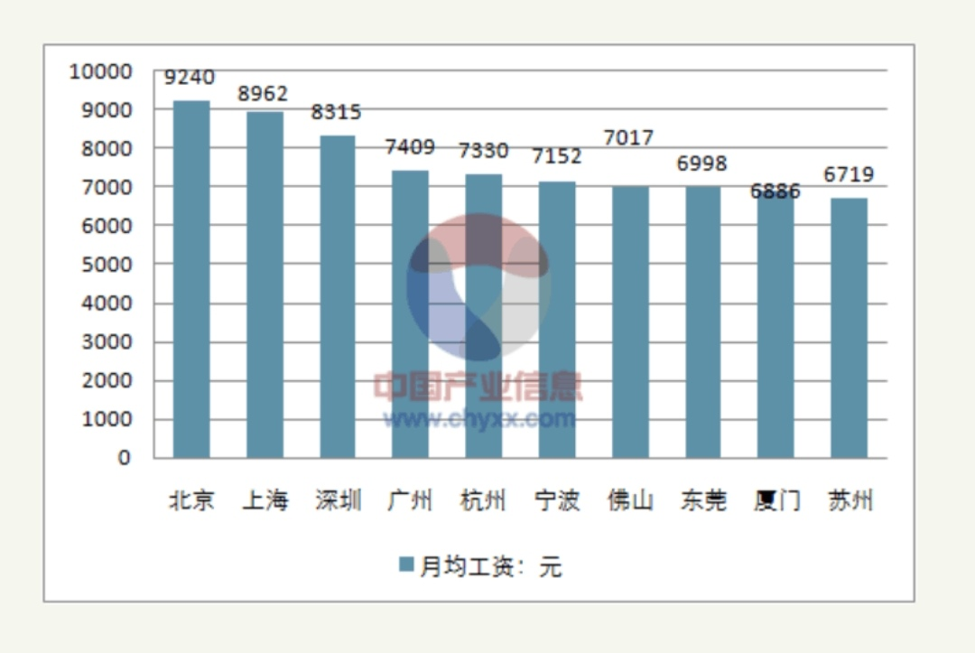
图5-3-1是我国各地区收入对比图
注：上图来源于“中国产业信息网”，特此声明。
由图中可见，居民收入较多的地区集中在沿海较发达，资源丰富的城市；而搜索引擎的目的在于打破资源不平衡分布，在未来将会带动内陆地区使用，实现优秀资源的最大共享。因而胡马系统目标市场为杭州、温州、宁波等沿海地区及其周边地区，进而推广到整个中国。
根据有关部门的调查可以得出，大部分用户对于设计（视动和注意力集中的训练），时尚（视觉历史分类），香水（嗅觉自然），自然美学（观察生活），海洋，星空等方面有学习兴趣，因此本系统最初将以这几个专业为切入口，作为主打资源，吸纳这些方向的品牌及内容，到后期将逐步扩大到各省市其他领域潜在用户，同时进一步提升系统的功能。
在后期市场目标将扩大至全国，同时我们将更加完善系统相应服务，在吸引新的学习者的同时，我们也将对一直以来支持我们的学习者进行回馈措施，感谢他们一直以来的支持，为其提供更为优质的服务。

5.4营销策略

5.4.1 广告宣传语
在胡马系统推广初期，通过广告宣传语借助其他媒介如微博、微信、朋友圈中扩散开来：“社会具有蓬勃生机必定需要不断地发掘人的潜能。而各类艺术美学创作展现了其经久不衰、历久弥新的强大能量。胡马当如此”等。

5.4.2快速定位
胡马系统前期集中力量完成对杭州、宁波、温州及其周边地区的市场占领，瞄准各行各业优秀的有意通过搜索引擎增加知名度的品牌加盟。对于加盟品牌，系统通过合作的方式，在网站首页上进行相关优秀资源资料的的推送介绍，增加其关注度的同时也打响我们的品牌。对于用户，胡马系统面向客户群主要为收入稳定的，有美学需求的，希望享受快捷有效搜索的用户。

5.4.3 LV制
建立账号level制，用户在注册登录自己的个人账号后，可加入系统的level制度。加盟的用户通过浏览时长、评价水平、讨论热度等排名取得相应积分。通过这种积分累计，对能很好的掌握各类美学的资深用户进行某些优惠政策，以期其能更好的上传资源以供其他用户分享；对于信誉较好的品牌可实施首页推广软广的策略，在进一步提高其知名度的同时激发其他品牌的积极性。

5.4.4数据挖掘营销
胡马将建立资料数据库，通过调查和分析，收集和积累品牌及其他美学信息，经过数据分析后，定期针对性地使用电子邮件、短信、信件等方式进行用户深度挖掘与关系维护，增强用户忠诚度的同时，挖掘更多潜在用户。

5.4.5价格策略
胡马系统试运行期间，品牌免费加盟，广告费在初期会较低，市场打开之后将逐步提高，试运营期间系统上也将推出优惠政策。通过优惠进一步拉拢用户，在为他们提供优惠的同时也为系统今后的发展打好基础。
(1) 渗透定价策略：在系统上线初期，将价格的定价白菜化，以物美价廉的形象面对用户。对品牌采取“先试用后加盟”的策略，适当的降低加盟费，迅速打响系统品牌，以拉拢更多的用户加入平台。
(2) 满意价格策略：当系统发展至一定阶段时，进行市场调查，选择大部分皮那批可以接受的价格，适当的提高初始价格，避免系统长期亏损，在适当的时期进行优惠活动。
(3) 排名优先策略：鼓励品牌多积极主动接受等级排名进行各个领域名师排名，提高信誉度，提高口碑。

5.4.6 线上及移动端新媒体营销
强化系统美感和用户体验：用户体验是第一位的，系统页面要求贯彻“以用户为中心”的服务理念，在做战略布局时，从细节上出发，针对用户的反馈、评价以及对我们服务的评价进行实时更新改进，使得网页的布局让用户拥有方便、快捷的舒适体验。
(1) 微博营销：建立官方微博，定期更新发布加盟了系统的品牌信息。开展一些活动，如分享转发有机会抽奖等，吸引广大网友眼球，提高群众参与度。寻找具有一定知名度的知名博主合作，制造话题及事件营销。
(2) 微信朋友圈、公众号：定期更新发布加盟了系统的品牌信息，稳固忠诚用户的同时增加更多的系统的新用户。并时刻关注动态推送的频次，及动态信息的质量及创新性，避免用户的视觉审美疲劳。
(3) 电子邮件：将加盟了系统的品牌信息介绍直接发送给浏览者及潜在用户，格式新颖，图片活泼吸引眼球。
(4) 论坛、贴吧：去到各类论坛、贴吧以及关注度高的媒体制造话题，多发好帖、精华帖，打响系统知名度。建立用户服务中心，让更多的人了解我们的系统的优越性，吸引更多新用户的加入。

5.4.7 事件营销
通过策划一些大型活动进行现场宣传，开展画册展览专场等，提升在市场上的知名度，拉拢更多用户。

5.4.8 线下传统媒体及大众媒介营销
推广阵地主要集中对各知名企业的宣传推广，增加用户数量。前期我们将和企业负责人进行面对面的交谈，一一拜访，让他们了解我们的系统，并认同我们的模式，也说服更多的喜欢美学的用户来加入我们的系统，使得系统一上线就能够有足够的客户资源，涵盖各地区，从而起到以点带面，吸引其他领域用户的作用。在有了一定的规模之后，我们将扩大覆盖范围，走向全国，为各地有学习需求者提供服务，获得信任，满足他们的需求。
另外，我们还通过下列方式进行推广我们的系统：
(1)定期选择合适地点发传单、宣传册
(2)动车站出站通道的广告牌位
(3)车站的标牌设立广告位
与已加入我们胡马系统的名师达成协议，在其个人朋友圈或社交圈可公告“现已加盟胡马系统”。

5.5 营销员工培训和激励机制
作为服务行业，员工是最为重要的一环，团队中成员的好坏，直接影响着任务完成情况，以及整个团队的发展，为此我们制定了以下计划：
（1）建立统一的认识，树立统一的目标，使得团队成员能为着共同的目标而努力。
（2）完善福利机制，作为学生的我们对于金钱要求并不是太高，但是给予适当的奖励，不但能提升工作效率，同时也能增加团队成员的凝聚力。
（3）完善团队结构，让成员更有干劲。
（4）提供大量培训机会，让成员随着整个团队共同成长。
（5）鼓励创新实践，我们将大力鼓励成员参与实践工作，同时将对成员创新行为予以肯定。

第六部分 风险评估
对系统可能会面临的风险，我们分别针对市场风险、服务风险、财务风险、法律风险、管理风险进行了预测分析，并对此提出了相应的解决方案。

6.1 市场风险

6.1.1 用户数量少于预期
公司的用户数量，将影响到公司收益，一旦出现用户数量过少的现象，就会直接影响到公司的运营以及长远的发展。如果出现这种情况，我们将进行市场调研，找出用户数量少于预期的根本原因，从而完善我们的系统，以更好地满足用户的需求。

6.1.2 同类平台的挤压
（1）平台的复制性较强，其他类似公司平台也会与我们争抢用户。针对这一点，我们将对我们的系统申请相关的专利。并且聘请专门的律师顾问来帮助我们维权。
（2）周期性的进行项目的市场调研，不断地更新我们的产品，深入了解用户需求，扩大我们的用户量。
（3）利用专门的数据加密算法等技术为我们系统的用户数据保驾护航。维护名师、学习者的相关信息安全性，让他们在我们系统能体验到安全、舒适的服务。
解决方案：
（1）我们会建立合理的市场调查计划，定期深入市场，对市场方向进行研究预测，从而把握市场方向，及时抢占市场。
（2）树立品牌意识，以浙江杭州为中心，形成一定的品牌影响力，稳定客户圈。

6.2 服务风险

6.2.1系统不能满足用户需求
本系统主要通过在线即时搜索、相关性品牌推荐等特色功能来给用户提供便利，如果不能很好地满足用户的需求，就会造成用户的流失。

6.2.2 技术维护不及时
（1）网络环境方面：网站可能存在我们并未发现的潜在问题，部分黑客利用这些漏洞对网站进行攻击。
（2）数据存取：后台基站的不安全，一些人故意在动态网页的输入中使用各种非法数据，来获取服务器敏感数据。
（3）网站流量方面：网站设计之初，可能对网站的流量估计与现实有偏差，导致流量过大造成系统崩盘。
（4）人员流失方面：随着公司的发展，平台的一些主要开发人员出于自身发展需要，为不断完善自身知识结构，会选择到其他平台发展自身。不仅会导致人员的流失，可能还会出现技术的流失。
以上因素均会导致系统技术维护不及时。
解决方案：
（1）我们的系统在现在初步建立的基础上还要进行不断的试用和检验，并且通过一定的调查，定期通过用户使用反馈等形式，根据用户的使用体验进行调整和优化。
（2）网站服务器和其他计算机之间设置防火墙，做好安全策略，拒绝外来的恶意程序攻击，保障网站正常运行。
（3）在网站的服务器及工作站上均安装相应的防病毒软件，对计算机病毒、有害电子邮件制定整套的防范措施，防止有害信息对网站系统的干扰和破坏。
（4）关闭网站系统中暂不使用的服务功能及相关端口，并及时用补丁修复漏洞，定期对网站进行维护。

6.3 财务风险
公司建立初期，各方面花费不多，主要前期宣传费用比较大，财务上面临的问题并不大。公司稳定后，随着事务的逐步繁杂，人员不够充足，可能会出现财务风险。
主要面临的财务风险有：
（1）筹资方面：债权人提前要债。
（2）投资方面：投资不合理。
（3）资金回收方面：资金链不稳定。
（4）收益分配方面：没有照顾到公司的利益。
解决方案：
（1）建立一套适时的财务预警系统，包括基本检测系统、适时检测系统、跟踪检测系统。
（2）完善财务制度，有针对性地实施过程控制。
（3）建立合理的投资政策，吸引投资者进行投资。
（4）制定收益共享原则，利润大家分享，促进共同成长。

6.4 法律风险
主要面临的法律风险有：
（1）股份公司设立中的法律风险：没有合理分配股权和红利。
（2）知识产权法律风险：个别产品存在侵权。
（3）人力资源管理法律风险：提前解聘的风险。
（4）商业秘密的法律风险：公司经营秘密被泄露。
解决方案：
（1）健全法律顾问工作机构，充实法律顾问工作人员。
（2）聘用法律专家参加公司经营与决策、防范和降低市场风险和法律风险。
（3）重视法律知识教育培训，提高经营管理人员业务素质。
（4）建立防范公司法律风险的内部管理六大制度。
（5）建立测评监控公司法律风险的指标体系。

6.5 管理风险

6.5.1 合作品牌出现问题
我们的系统将会和各知名品牌进行合作，让具有社会价值的美学资源等到共享传递，给用户的个性化的优质浏览服务。但也有可能存在一些自身品牌口碑存在信誉问题、无法及时融资套现的品牌，一旦他们出现问题，会影响我们系统在用户心中的形象。

6.5.2 违约风险
在一些品牌初期同意加盟我们系统，因各种原因又反悔，这也会造成公司的经济损失。
解决方案：
（1）与品牌签订合约前，将仔细做好前期调查，了解品牌的各方面情况，在经过团队讨论合格后，才与他们签订合约。
（2）系统上将会有用户的浏览体验评价专栏，对用户的反馈及时处理，找到那些评价比较低的品牌，进行协商。
（3）我们拒绝一切口头协议，及时签订有效的合同。

第七部分资金说明

7.1 资金来源与运用

7.1.1 资金来源
起步阶段（第一年）：学校资助，团队成员个人筹集，投资人赞助。在开发阶段我们将以融资和自筹为资金主要来源渠道。
高速发展阶段（第2-3年）：平台功能抽成，企业融资，品牌广告费。当公司进入发展时期，有了一定的客户基础后，同时会有投资人对我们公司进行投资与合作，其他行业公司也会在我们的平台上投放广告进行宣传。
成熟阶段（第4-6年）：公司开始稳步发展后，品牌广告费用仍为主要收入来源，在保证资金充足的情况下，可以适当拓展对外投资。

7.1.2 资金运用
资金主要用于人员工资、人才拓展费用、产品研发费用、场地租赁费、产品推广费以及其他费用。具体明细如下：
（1）人才拓展费用：现在公司在技术领域和产品研发人才上需要一个大的拓展，公司计划引进优秀的人才促进整体项目的发展，以在市场中占据优势地位。
（2）系统研发费用：我公司将在各方面更加完善服务，通过用户反馈及时完善系统，力求做到尽善尽美。
（3）场地租赁费：在初期，可以使用学院的创业室，不需要场地租金。在后期规模扩大之后，将在外面进行场地租用，支付场租费。
（4）系统推广费：我们的系统需要与传媒商家进行合作，因此在初期会有大量推广的费用，增加用户的粘性。
（5）员工工资
随着人员的增多，工资是公司比较大的支出。这就需要一份详细的人员流动策划书，以期合理安排后期的员工薪酬问题。

第八部分 财务分析与经营预测
在市场分析、营销计划和公司发展规划的前提下制定本财务计划，力求创造最优的资金结构，设计合理财务方案，做出精准的财务预算。

8.1财务可行性研究

8.1.1项目所需各项投资额
胡马系统前期开发时间周期为一年，总投资10万元，资金将主要用于前期调研，硬件服务器的租赁，软件平台的开发，以及平台的宣传推广以及其他相关费用。在开发阶段我们将以融资和自筹为资金主要来源渠道。
胡马前期并不考虑盈利，而将主要精力集中在平台建设，项目开发上，为了能让系统适合市场，取得良好的发展，我们将做好调研与推广工作，同时我们对于系统的发展持乐观态度，我们相信通过一系列运作，云上私塾一定能获得市场的认可与支持，获得较好的发展。

8.1.2投资回报
胡马开发完成后，主要通过企业融资，品牌入驻加盟费、用户购买产品的费用，收取提成费、广告费等盈利。根据对未来几年胡马经营状况的预测，胡马系统盈利状况良好。若被市场广泛接受，盈利将呈爆炸式增长。

8.2 财务预算体系

8.2.1 全面预算
财务预算是一系列专门反映公司企业未来一定预算期内预计财务状况和经营成果，以及现金收支价值指标的各种预算的总称，具体包括预计资产负债表、预计利润表和预计现金流量表等内容。它是公司企业全面预算体系中的组成部分，财务预算使决策目标具体化、系统化和定量化，可以反映经营期特种决策预算与业务预算的结果，使预算执行情况一目了然。我们立足于基本财务假设，结合市场调查和合理预测，编制公司的预算体系图，如图8-2-1所示。
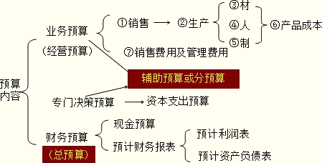
图8-2-1 预算体系图

8.2项目资金投入估算
我们在市场分析、营销计划和公司发展规划的前提下制定本财务计划，力求创造最优的资金结构，设计合理财务方案，作出精准的财务预算，并为股东和投资者提供有参考价值的财务信息。我们从筹备期、起步阶段、高速发展和成熟四阶段对资金需求进行预算。

8.3.1 筹备期资金需求预算
我们预计采用12个月进行平台的研发、优化、专利申请和公司的成立等。该阶段的场地使用学校提供的创业园办公室，此期的资金需求主要由学校资助和团队成员个人筹资。
胡马搜索引擎有限公司，公司注册资本24万元。50%由学校出资，团队成员入股占50%。
项目 |  | 出资金额（万元） | 占股（%）
 | A（负责人） | 3 | 14%
 | B | 2 | 8%
 | C | 2 | 8%
 | D（知识产权入股） | 5（评估） | 6%
学校入股 |  | 12 | 50%
表8-3-1-1 公司期初股本结构
公司筹备期资金运用为例，如表8-3-1-2所示：
（单位：万元）
项目 | 明细 | 金额
管理费用 | 网站建设、网站维护工资福利等 | 2.56
调研费用 | 平台开发的市场调研以及用户需求调研等 | 1.80
销售费用 | 1.拍摄网站广告宣传片 2.广发商业信息：QQ群，论坛，社区 3.电视，海报，报纸等 | 2.29
公司开立费用 | 经营权、商标权、专利权等 | 1.82
固定资产购买 | 电脑等设备 | 3.80
合计 |  | 10
表8-3-2资金运用情况表

8.3.2起步阶段（第一年）资金需求预算
起步阶段是指平台自筹建之日起一年发展时期。在此期间，公司的主要目标客户是年轻人。我们将主要进行平台的宣传推广。在该阶段会招募一些职员，增加市场部，技术部以及客服。起步阶段的资金需求为约1万元。
（单位：万元）
项 目 | 明细 | 金额
销售费用 | 广告费 | 0.20
管理费用 | 平台维护费 | 0.60
 | 办公费 | 0.10
合 计 |  | 0.9
表8-3-2-1 起步阶段项目费用

8.3.3 高速发展阶段（第2-3年）资金需求预算
高速发展阶段是指从公司初具经营规模以及市场占有率后以温州、宁波、杭州为辐射中心逐渐向浙江省周边沿海各经济发达城市扩散阶段。此阶段主要目的是将有痕系统推广至沿海城市，开发运营其他领域市场。完善团队管理和系统运作模式。探索系统盈利模式，扩大收益范围。扩大人才队伍，建立完善的技术支撑团队。完善系统建设，推出新型运作模式。所以工资的资金主要讲用于新领域市场的平台宣传推广以及人才的吸收招纳以及随着公司规模的做大，将会在各个主要城市设立办公点，这将支付不小的一笔场地租赁费用。
（单位：万元）
项 目 | 明细 | 金额
销售费用 | 广告费 | 8．00
 | 差旅费 | 3.20
管理费用 | 平台维护费 | 7.20
 | 工资费用 | 82.53
 | 场地租赁费 | 24.00
 | 固定资产折旧 | 3.7
 | 无形资产摊销 | 0.60
 | 办公费 | 0.30
 | 水电费 | 14.40
合 计 |  | 203.97
表8-3-3-1 高速发展阶段（第2-3年）项目费用

8.3.4 成熟阶段（第4-6年）资金需求预算
公司平台运营目标客户已老少兼顾，将系统推广至全国，努力实现与在各个领域专业的人才合作是该阶段的主要奋斗目标。
（单位：万元）
项 目 | 明细 | 金额
销售费用 | 广告费 | 300.00
 | 差旅费 | 24.80
管理费用 | 平台维护费 | 10.80
 | 工资费用 | 508.96
 | 场地租赁费 | 129.60
 | 固定资产折旧 | 11.25
 | 无形资产摊销 | 0.90
 | 办公费 | 2.00
 | 水电费 | 42.00
合 计 |  | 1030.3
表8-3-4-1 高速发展阶段项目费用

8.4财务预算具体方案

8.4.1 销售预测
销售预测是财务预测的起点，主要内容是经营的业务。公司主要通过企业融资，品牌入驻加盟费、用户购买产品的费用，收取提成费、广告费等盈利。在初期，用户数量不会太多，提成费不会很多，而在公司稳定下来，知名度逐渐扩大以后，收入会呈上升趋势，公司也会向外发展，拓展业务，与更多商家接触，增加广告类收入。
预测总收入预算表，如表8-4-1所示。
总收入预算
单位：万元
项目 年份 | 第0年 | 第1年 | 第2年 | 第3年 | 第4年 | 第5年 | 第6年
加盟费 | 0.00 | 73.00 | 157.00 | 241.50 | 388.00 | 543.00 | 653.50
品牌广告费 | 0.00 | 144.00 | 276.00 | 348.00 | 480.00 | 720.00 | 1056.00
提成收入 | 0.00 | 26.48 | 61.20 | 95.60 | 159.32 | 233.88 | 283.20
资料下载收入 | 0.00 | 3.00 | 4.50 | 6.40 | 10.20 | 14.00 | 22.50
合计 | 0.00 | 246.48 | 498.70 | 691.50 | 1037.52 | 1510.88 | 2015.20
表8-4-1 总收入预算表

8.4.2 期间费用的预测
开发筹备期到成熟期四个阶段期间费用的预测如表8-4-2所示。
期间费用预计
单位：万元
年份  项目 | 第0年 | 第1年 | 第2年 | 第3年 | 第4年 | 第5年 | 第6年
管理费用 | 0.00 | 0.00 | 0.00 | 0.00 | 0.00 | 0.00 |  | 0.00
办公费 | 0.82 | 2.26 | 7.35 | 7.35 | 14.60 | 14.70 |  | 14.70
研发费用 | 0.80 | 0.00 | 0.00 | 0.00 | 0.00 | 0.00 |  | 0.00
房租费 | 0.00 | 3.60 | 12.00 | 12.00 | 43.20 | 43.20 |  | 43.20
职工工资 | 0.00 | 90.64 | 291.26 | 291.26 | 749.59 | 749.59 |  | 749.59
固定资产折旧 | 0.00 | 1.05 | 1.84 | 1.90 | 3.64 | 3.80 |  | 3.80
无形资产摊销 | 0.00 | 0.30 | 0.30 | 0.30 | 0.30 | 0.30 |  | 0.30
其他 | 6.56 | 3.60 | 3.60 | 3.60 | 3.60 | 3.60 |  | 3.60
管理费用小计 | 8.18 | 101.44 | 316.35 | 316.42 | 814.94 | 815.19 |  | 815.19
销售费用 | 0.00 | 0.00 | 0.00 | 0.00 | 0.00 | 0.00 |  | 0.00
广告费 | 2.29 | 18.20 | 27.20 | 40.80 | 60.00 | 105.00 |  | 135.00
其他 | 0.00 | 0.48 | 1.28 | 1.92 | 4.96 | 8.68 |  | 11.16
销售费用合计 | 2.29 | 18.68 | 28.48 | 42.72 | 64.96 | 113.68 |  | 146.16
财务费用 | 0.00 | 0.00 | 0.00 | 0.00 | 0.00 | 0.00 |  | 0.00
财务费用合计 | 0.00 | 0.00 | 0.00 | 0.00 | 0.00 | 0.00 |  | 0.00
期间费用合计 | 10.47 | 120.12 | 344.83 | 359.14 | 879.90 | 928.87 |  | 961.35
表8-4-2 期间费用预计表

8.5 财务数据分析
获得利润是企业的最终以及最主要的目标，通过计算，我们得到四个阶段的收入图以及利润图,如图8-5-1以及8-5-2所示。
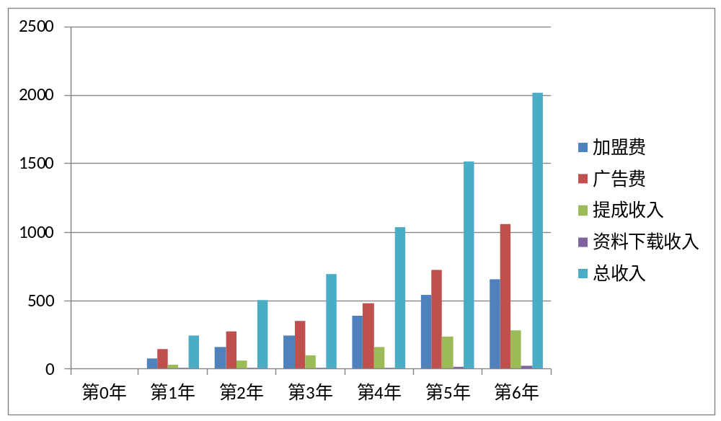
图8-5-1收入图（单位:万元）
对应的利润率如图8-5-2所示。
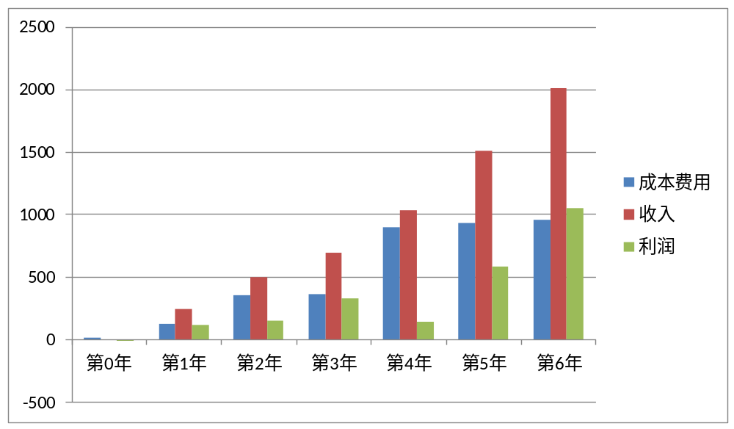
图8-5-2利润图
公司的营业收入逐年稳步提升，具有较好的发展前景。营业利润率每年也在上升的状态，表明公司良好的盈利能力及其发展潜力。

8.5.1预计现金流量表
单位：万元
项目 | 第0年 | 第1年 | 第2年 | 第3年 | 第4年 | 第5年 | 第6年
一、经营活动产生的现金流量：
销售商品、提供劳务收到的现金 | 0.00 | 246.48 | 498.70 | 691.50 | 1037.52 | 1510.88 | 2015.20
现金流入小计 | 0.00 | 246.48 | 498.70 | 691.50 | 1037.52 | 1510.88 | 2015.20
购买商品、接受劳务支付的现金 | 0.00 | 90.64 | 291.26 | 291.26 | 749.59 | 749.59 | 749.59
支付给职工以及为职工支付的现金 | 0.00 | 0.00 | 0.00 | 0.00 | 0.00 | 0.00 | 0.00
支付的其他与经营活动有关的现金 | 0.00 | 0.00 | 0.00 | 0.00 | 0.00 | 0.00 | 0.00
交付的各项税费 | 0.00 | 31.59 | 38.47 | 83.09 | 39.41 | 145.50 | 263.46
现金流出小计 | 0.00 | 122.23 | 329.73 | 374.36 | 789.00 | 895.09 | 1013.05
经营活动产生的现金流量净额 | 0.00 | 124.25 | 168.97 | 317.14 | 248.52 | 615.79 | 1002.15
二、投资活动产生的现金流量：
购建固定资产、无形资产和其他长期资产所支付的现金 | 6.80 | 7.60 | 7.60 | 0.00 | 19.01 | 0.00 | 0.00
现金流出小计 | 6.80 | 7.60 | 7.60 | 0.00 | 19.01 | 0.00 | 0.00
投资活动产生的现金流量净额 | -6.80 | -7.60 | -7.60 | 0.00 | -19.01 | 0.00 | 0.00
吸收投资所收到的现金 | 82.72 | 293.46 | 594.84 | 839.52 | 1250.50 | 1687.19 | 2398.21
借款所收到的现金 | 0.00 | 0.00 | 0.00 | 0.00 | 0.00 | 0.00 | 0.00
收到的其他与筹资活动有关的现金 | 0.00 | 0.00 | 0.00 | 0.00 | 0.00 | 0.00 | 0.00
现金流入小计 | 82.72 | 293.46 | 594.84 | 839.52 | 1250.50 | 1687.19 | 2398.21
偿还债务所支付的现金 | 0.00 | 0.00 | 0.00 | 0.00 | 0.00 | 0.00 | 0.00
分配股利、利润或偿付利息所支付的现金 | 0.00 | 17.06 | 33.05 | 68.67 | 70.72 | 129.49 | 235.50
现金流出小计 | 0.00 | 17.06 | 33.05 | 68.67 | 70.72 | 129.49 | 235.50
筹资活动产生的现金流量净额 | 82.72 | 276.40 | 561.78 | 770.85 | 1179.78 | 1557.70 | 2162.71
四、现金及现金等价物净增加额
期初现金 | 0.00 | 32.72 | 243.46 | 544.84 | 789.52 | 1200.50 | 1637.19
期末现金 | 32.72 | 243.46 | 544.84 | 789.52 | 1200.50 | 1637.19 | 2348.21
表8-5-1 预计现金流量表

8.5.2预计资产负债表
单位：万元
项目 | 第0年 | 第1年 | 第2年 | 第3年 | 第4年 | 第5年 | 第6年
货币资金 | 32.72 | 243.46 | 544.84 | 789.52 | 1200.50 | 1637.19 | 2348.21
流动资产合计 | 32.72 | 243.46 | 544.84 | 789.52 | 1200.50 | 1637.19 | 2348.21
固定资产 | 3.80 | 11.41 | 17.96 | 16.13 | 33.24 | 29.59 | 25.79
减:累计折旧 | 0.00 | 1.05 | 1.84 | 1.90 | 3.64 | 3.80 | 3.80
固定资产净值 | 3.80 | 10.36 | 16.13 | 14.23 | 29.59 | 25.79 | 21.99
无形资产 | 3.00 | 3.00 | 2.70 | 2.40 | 2.10 | 1.80 | 1.50
减：累计摊销 | 0.00 | 0.30 | 0.30 | 0.30 | 0.30 | 0.30 | 0.30
无形净值 | 3.00 | 2.70 | 2.40 | 2.10 | 1.80 | 1.50 | 1.20
非流动资产合计 | 6.80 | 13.06 | 18.53 | 16.33 | 31.39 | 27.29 | 23.19
资产总计 | 39.53 | 256.52 | 563.37 | 805.85 | 1231.89 | 1664.48 | 2371.40
应付职工薪酬 | 0.00 | 90.64 | 291.26 | 291.26 | 749.59 | 749.59 | 749.59
应交税金 | 0.00 | 31.59 | 38.47 | 83.09 | 39.41 | 145.50 | 263.46
应付利息 | 0.00 | 0.00 | 0.00 | 0.00 | 0.00 | 0.00 | 0.00
应付股利 | 0.00 | 17.06 | 33.05 | 68.67 | 70.72 | 129.49 | 235.50
流动负债合计 | 0.00 | 139.28 | 362.79 | 443.02 | 859.72 | 1024.58 | 1248.56
负债合计 | 0.00 | 139.28 | 362.79 | 443.02 | 859.72 | 1024.58 | 1248.56
实收资本（或股本） | 50.00 | 50.00 | 50.00 | 50.00 | 50.00 | 50.00 | 50.00
盈余公积 | 0.00 | 9.48 | 18.36 | 38.15 | 39.29 | 71.94 | 130.83
未分配利润 | -10.47 | 68.23 | 132.22 | 274.67 | 282.88 | 517.96 | 942.01
所有者权益（或股东权益）合计 | 39.53 | 127.71 | 200.58 | 362.82 | 372.17 | 639.90 | 1122.84
负债和所有者权益（或股东权益）合计 | 39.53 | 256.52 | 563.37 | 805.85 | 1231.89 | 1664.48 | 2371.40
表8-5-2 预计资产负债表

8.5.3预计利润表
单位：万元
项 目 | 第0年 | 第1年 | 第2年 | 第3年 | 第4年 | 第5年 | 第6年
一、营业收入 | 0.00 | 246.48 | 498.70 | 691.50 | 1037.52 | 1510.88 | 2015.20
销售费用 | 2.29 | 18.68 | 28.48 | 42.72 | 64.96 | 113.68 | 146.16
管理费用 | 8.18 | 101.44 | 316.35 | 316.42 | 814.94 | 815.19 | 815.19
二、营业利润 | -10.47 | 126.36 | 153.87 | 332.37 | 157.62 | 582.01 | 1053.85
三、利润总额 | -10.47 | 126.36 | 153.87 | 332.37 | 157.62 | 582.01 | 1053.85
减：所得税 | 0.00 | 31.59 | 38.47 | 83.09 | 39.41 | 145.50 | 263.46
四、净利润 | -10.47 | 94.77 | 115.40 | 249.27 | 118.22 | 436.50 | 790.38
加：年初未分配利润 | 0.00 | 0.00 | 68.23 | 132.22 | 274.67 | 282.88 | 517.96
可供分配的利润 | 0.00 | 94.77 | 183.63 | 381.49 | 392.89 | 719.39 | 1308.34
减：提取盈余公积 | 0.00 | 9.48 | 18.36 | 38.15 | 39.29 | 71.94 | 130.83
支付股利 | 0.00 | 17.06 | 33.05 | 68.67 | 70.72 | 129.49 | 235.50
未分配利润 | -10.47 | 68.23 | 132.22 | 274.67 | 282.88 | 517.96 | 942.01
表8-5-3 预计利润表

8.6 营运及盈利能力分析
通过对总资产周转率、利润率和资产报酬率等三个指标对公司的营运和盈利能力进行分析。根据前面预制的利润表、资产负债表以及现金流量表，计算出公司的运营及盈利指标。

8.6.1 营运能力分析
总资产周转率=销售收入/平均资产总额；它是综合评价企业全部资产的经营质量和利用效率的重要指标。周转率越大，说明总资产周转越快，反映出销售能力越强。我饿么公司总资产周转率每年都在增加，说明公司通过薄利多销的办法，加速资产的周转，带来利润绝对额的增加。

8.6.2 盈利能力分析
（1）利润率
利润率=净利润/销售收入，它反映企业一定时期利润水平的相对指标。利润率指标既可考核企业利润计划的完成情况，又可比较各企业之间和不同时期的经营管理水平，提高经济效益。第一、二年为负利润，第二年将便携式OCT投入市场，导致利润急剧下降。随着公司在区域内的品牌知名度的不断提高和产品的销量在全国各地的增加，从第五年开始公司将进入较高速盈利期，利润率约为36%，较为理想。
（2）资产报酬率（ROA）
ROA=净利润/总资产；资产报酬率越高，表明资产利用效率越高，说明企业在增加收入、节约资金使用等方面取得了良好的效果；该指标越低，说明企业资产利用效率低，应分析差异原因，提高销售利润率，加速资金周转，提高企业经营管理水平。ROA是用来衡量企业的资产利用率，指标越高说明企业在增加收入、节约资金使用方面取得了越良好的绩效。从上图可以看到公司资产负债率逐年增加，表示公司全部资产获取收益的水平逐年增加，全面反映了公司的获利能力和投入产出状况比较良好。
（4）权益报酬率（ROE）
ROE=净利润/权益总额；这个个指标越高越好。从会计意义上来说，ROE 指标是评定业绩的真正衡量标准，通过分析可以看出，公司的第5年的ROE为50%公司具有良好的盈利能力，公司可以利用较少的净资产投入获取较丰厚的利润。

8.7发展能力分析

8.7.1 销售增长率分析
销售增长率反映了企业营业收入的变化情况，是评价企业成长性和市场竞争力的重要指标，该比率大于零，表示本年企业营业收入增加，比率越高，说明企业营业收入的成长性越好，企业发展能力越强。
由于该产品目前在市场上处于空白，因此在产品刚投入市场时，受欢迎程度较高，第二年可视化眼镜由于扩大市场，增加销售额，增长率大大增加，之后三年也在扩大市场，每年增长率也在增加。弥散斑验光仪第二年投入市场，到第四年后每年销量稳步增长。

8.7.2 净利润增长率
净利润增长率代表企业当期净利润比上期净利润的增长幅度，指标值越大代表企业盈利能力越强。公司的净利润增长率十分乐观，由此可知，本公司的净利润增长远远大于零，说明公司的盈利能力较好，成长性也较好。

8.8 本章总结
我们通过市场调查，对公司的各项财务指标进行预算。首先对公司的初创时期设备及办公用品的投入展开详细的分析；然后根据公司预计入驻企业及注册用户、客单价及转换率等数据预估出公司未来五年收益，接着对公司的成本构成进行了分析，并根据公司不同阶段的各项成本指标进行了预估，并预算各项成本及费用，最后根据计算的投资及成本支出绘制了公司未来五年的利润表、资产负债表以及现金流量表。最后根据前面的数据分析，计算了净现金流(NPV)和内含收益率(IRR)，通过计算得出公司的五年期的NPV为1543.65万元，内含收益率(IRR)为41%。通过我们的分析，证实了本公司具备良好的发展潜力，极具投资价值。

第九部分 调查问卷

9.1问卷
Q1：您的年龄在（）；
- 15岁以下 B. 16-23岁之间 C. 24-40岁之间 D. 40岁以上

Q2: 您的性别是（）；
- 男 B. 女

Q3：您的教育程度是（）；
A.初中及以下 B.高中 C.大专 D.本科 E.硕士及以上

Q4：您是否对美学有一定的了解（）；
A.是 B.否

Q5：哪一种美学分类最使您感兴趣（）；
A.海洋 B.香水 C.星空 D.其他（可补充）

Q6：如果有一个专业的美学搜索平台，您愿意使用吗（）；
A.愿意 B.不愿意 C.可能愿意

Q7：你觉得现有搜引擎的缺点是（多选）（）；
- 内容杂乱 B. 广告多 C.网络使用者素质良莠不齐 D.美学资源匮乏 E.其它
调查结果

问题 | 选项 | 比例
您的年龄在？（单选） | 15岁以下 | 25%
您的年龄在？（单选） | 16-23岁之间 | 39%
您的年龄在？（单选） | 24-30岁之间 | 29%
您的年龄在？（单选） | 40岁以上 | 7%
您的性别是？（单选） | 男 | 54%
您的性别是？（单选） | 女 | 46%
您的教育程度是？（单选） | 初中及以下 | 10%
您的教育程度是？（单选） | 高中 | 16%
您的教育程度是？（单选） | 大专 | 26%
您的教育程度是？（单选） | 本科 | 39%
您的教育程度是？（单选） | 硕士及以上 | 9%
您是否对美学有一定的了解？（单选） | 是 | 62%
您是否对美学有一定的了解？（单选） | 否 | 38%
哪一种美学分类最使您感兴趣？（单选） | 海洋 | 26%
哪一种美学分类最使您感兴趣？（单选） | 香水 | 15%
哪一种美学分类最使您感兴趣？（单选） | 星空 | 38%
哪一种美学分类最使您感兴趣？（单选） | 其他 | 21%
如果有一个专业的美学搜索平台，您愿意使用吗？（单选） | 愿意 | 53%
如果有一个专业的美学搜索平台，您愿意使用吗？（单选） | 不愿意 | 17%
如果有一个专业的美学搜索平台，您愿意使用吗？（单选） | 可能愿意 | 30%
你觉得现有搜引擎的缺点是？（多选） | 内容杂乱 | 13%
你觉得现有搜引擎的缺点是？（多选） | 广告多 | 43%
你觉得现有搜引擎的缺点是？（多选） | 网络使用者素质良莠不齐 | 16%
你觉得现有搜引擎的缺点是？（多选） | 美学资源匮乏 | 27%
你觉得现有搜引擎的缺点是？（多选） | 其它 | 21%
表 9-1-1调查问卷结果

